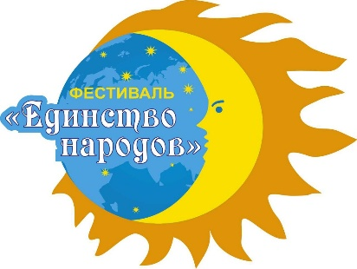
18 мая 2019 г. г. Краснодар

X Международный Фестиваль Танца
«Единство народов»

Положение
Фестиваль Танца "Единство народов" проводится в целях привлечения внимания к развитию хореографического искусства, танцевальному фольклору, а также выявления, поддержки и развития талантливых коллективов.

Основные задачи Фестиваля:
- привлечение внимания широкой аудитории к танцевальному фольклору, приобщение к богатству народной культуры,
- содействие в формировании высокого эстетического и художественного вкуса зрителя,
- укрепление дружественных связей разных культур,
- выявление и поддержка талантливых коллективов,
- обмен творческим опытом между участниками Фестиваля.

Программа Фестиваля:
Показательные выступления всех коллективов - участников, прошедших предварительный конкурсный отбор.
Начало в 18:00

Адрес проведения Фестиваля:
Концертный зал Краснодарской филармонии им. Г. Ф. Пономаренко
ул. Красная, 55

Условия участия в Фестивале:
К участию в Фестивале приглашаются хореографические коллективы национальных и народных танцев.
Количество танцевальных номеров от каждого коллектива от 2 до 4.
Продолжительность композиции не более 4 минут.
Все участники Фестиваля награждаются кубками, дипломами лауреатов фестиваля и ценными подарками.
Всем коллективам, подающим заявки на участие в Фестивале, необходимо:
- предоставить танцевальные композиции на DVD дисках, флеш – носителе, или выслать на почту: al-gamar@mail.ru, по ватсап: 8 988 248-44-79 для просмотра и отбора лучших номеров;
- заполнить форму заявки:
- Ф. И. О. руководителя
- название коллектива
- город (область, край)
- состав группы (фамилия, имя, год рождения)
- название танцевальных номеров и их продолжительность
- контактный телефон и адрес электронной почты
Каждый коллектив предоставляет музыкальное сопровождение за 3 недели до начала проведения Фестиваля. Каждая запись должна быть на отдельном диске CD-R с названием коллектива и танцевального номера, формат MP 3 или на флеш-носителе.
В 2019 году участие в Фестивале не оплачивается.
Заявки на участие в Фестивале принимаются до 1 апреля.
Право на видео и фотосъемку Фестиваля принадлежит организаторам.
Контактный телефон: 8 (988) 248 44 79 Козырева Ирина Александровна
Адрес электронной почты: al-gamar@mail.ru
www.kozyreva-studio.ru

Организаторы Фестиваля:
Президент Фестиваля Козырев Равиль Адельшаевич

Хореограф-постановщик,
Художественный руководитель Студии танца Козырева Ирина Александровна

